国培计划（2014）黑龙江省农村中小学骨干教师置换脱产研修项目
哈尔滨学院小学英语研修班
简 报
（2014年10月17日第一期）

现场传真
开班仪式
时间：10月10日8：30—11：30
地点：哈工大教育考试培训中心
哈尔滨学院教育科学学院在连续四年承办“国家级中小学(幼儿园)骨干教师培训计划”(简称国培计划)的短期集中培训的基础上。今年承办了为期三个月的黑龙江农村中小学（幼儿园）骨干教师置换脱产研修项目,分为小学教师（数学、语文、英语学科）培训和幼儿教师培训两个类别四个项目,参训学员两百多位。
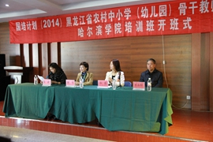
2014年10月10日上午8点30分，“国培计划（2014）黑龙江农村中小学（幼儿园）骨干教师置换脱产研修项目哈尔滨学院培训班”开班仪式在长岭湖度假村哈工大考试培训中心召开。会议由哈尔滨学院教育科学学院院长陈威教授主持，参加会议的领导有黑龙江省国培办执行办公室副主任冯莉教授、哈尔滨学院副校长樊千教授、哈尔滨学院教育科学学院方永秋书记、哈尔滨学院教育科学学院副院长孙宇副教授，以及各位项目负责人和班主任。
会上,樊千副校长和冯莉主任分别作了重要讲话。樊校长首先代表学校对学员的到来表示诚挚的欢迎，并介绍了哈尔滨学院的概况，国家特色专业建设点——小学教育专业的基本情况.还特别介绍了本次培训的目标、内容、形式和专家团队的构成特点，使学员明确了我校的培训理念和服务理念。冯丽主任的讲话强调了国培计划对教师专业发展的重要意义，高度肯定了哈尔滨学院“国培计划”的培训成果，并对哈尔滨学院和学员提出了希望和祝愿。学员代表黑河市逊克县民族小学王平老师发言，她代表全体参训学员表达了对哈尔滨学院精心安排此次培训活动表示感谢,并表达了接下来三个月的培训学习过程中,一定会认真抓住机会,跟随专家、名师潜心研修的决心。最后，陈威教授代表培训单位给学员提出了要求和希望，勉励学员珍惜机会，努力提升自己的教育专业素养和教育实践智慧，将本次学习历程作为专业成长的更新与升级的过程，争取学有所获，以实际行动发挥骨干教师的引领、示范和辐射作用，为推动我省农村基础教育发展做出新贡献。
开班式拉开了培训与学习的序幕，充分展现了本次培训的精致化、前瞻性、高站位、高品质、专业化的特点。通过开办式，学员们明确了参加培训的意义价值以及具体安排，对接下来的培训和学习工作做好了准备。
陈威——《多元智能理论与儿童教育》
时间：10月10日13：30—16：30
地点：哈工大教育考试培训中心
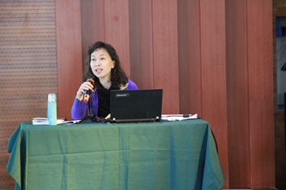
2014年10月10日下午，在长岭湖哈工大教育考试培训中心，哈尔滨学院教育科学学院院长、教育学博士陈威教授为“国培计划（2014）黑龙江农村中小学（幼儿园）骨干教师置换脱产研修项目哈尔滨学院培训班”的学员作了题为《多元智能理论与儿童教育》的专题报告。报告会由杜立书副教授主持，聆听报告的有小学教育和幼儿教育全体参训学员。
陈威教授的报告由一则耳熟能详的预言《井底之蛙》展开，引发了学员对教师观的思考。报告涉及到以下几方面的内容：加纳德简介、多元智能理论的产生、多元智能理论的基本观点、多元智能理论的教育目标、多元智能理论的教育策略及多元智能视野下的儿童观与教育观。报告重点阐述了最后一个问题，对于如何认识教育、如何认识儿童、如何认识儿童教育。报告中既有理论的观点的阐释，也有经典案例的解析。不仅夯实了学员的理论功底，而且具有很强的操作性。正常报告理论阐释精深、案例解读经典，鞭辟入里，深入浅出，声情并茂，激情饱满。学员们聚精会神、心领神会、动情动容地分享了陈威教授多年来教育生涯中积淀、思考、探索、凝练的点点滴滴。
最后陈威教授怀着一份教育人的责任心与爱心和学员感悟教师：教师是成人世界派到儿童世界的天使。报告就在天使们的感动中结束了，而天使的守望则更加执着。
马云鹏——《教师专业素养及其发展途径》
时间：10月11日13：30—16：30
地点：哈工大教育考试培训中心
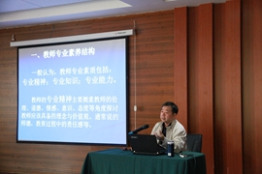
2014年11月11日下午,在长岭湖哈工大教育考试培训中心的第二会议室里,哈尔滨学院承办国培计划（2014）—小教部的学员们热情高涨地聆听了东北师大教育学部教授、博士生导师马云鹏教授做的“教师专业素养及其发展途径”专题报告。
马云鹏教授丰蕴渊博的学识博得学员们啧啧称赞。马教授旁征博引、案例鲜活地从“教师专业素养结构”“教师专业知识研究”“提高教师专业素养途径”三个方面向大家剖析当代优秀教师的含义及发展方向，让学员们从全新的视觉角度审视“我”与“教师”的职业，引发大家深度的思考，令大家受益匪浅。学员们无论从专业精神、专业知识、专业能力得到一次很好的营养，有效地促进了学员们自身专业的成长。学员们期待着这样精彩的讲座。
胡庆芳——《加强教学研究 提升课堂品质》
时间：10月12日8：30—11：30
地点：哈工大教育考试培训中心
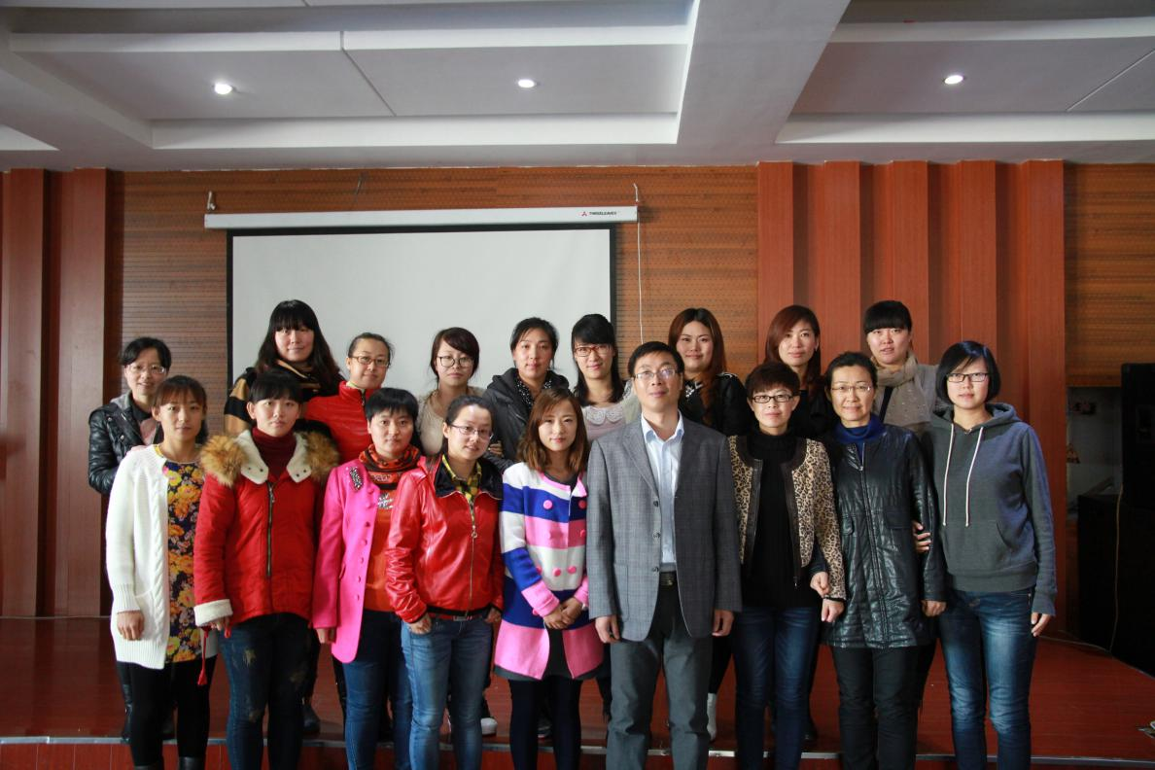
2014年10月12日上午，上海市教育科学研究院博士胡庆芳为参加“国培计划2014”黑龙江小学英语培训班学员做了精彩的报告：《加强教学研究，提升课堂品质》。
胡庆芳博士作为教师发展研究中心副研究员，对课程与教学，国际与比较教育有深入的实践与研究。课堂上，胡老师主要从学会课堂观察、构建诊新系统、研究推进改进、积累实践智慧几方面对教学研究进行了具体阐述。通过枚举案例让学员们对教学研究，乃至课堂教学都有了更深层次的认识。
胡老师的讲解深入浅出，注重与学员的互动，以亲切平和的语言，资深专家的视角给我们呈现了一堂高品质的专题报告。
于伟——《学习化社会教学目标的选择》
时间：10月12日13：30—16：30
地点：哈工大教育考试培训中心
2014年10月12日下午，参加2014国培计划——黑龙江省农村小学骨干教师集中培训项目的学员在哈尔滨市长岭湖工大教育考试培训中心第二会议室听取了东北师范大学教育部教授，博士生导师，北京师范大学附属小学校长于伟教授的讲座：《学习化社会教学目标的选择》。
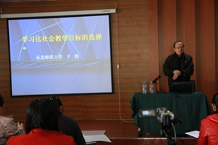
于伟教授分别以学习化社会和教学目标为题，运用大量真实案例进行系统、生动的讲座。接着于教授又分别从愿意学习、学会学习、学会成长三方面与学员进行现场交流，讲座深入浅出，信息量大。在讲到学会求知时于教授强调教师要多读书、多学习，不断充实自己，从自身原有的理论基础上，吸取外界信息来源，然后不断实践检验、形成自己的教育理念。在讲到“探究、想象与创造”这一问题时，于教授尤其强调要保护孩子的探究、想象与创造的欲望。并给学员们推荐《诺贝尔获奖者与儿童的对话》一书，促进学员深入探究。
通过学习后的交流、体会，学员们都有所收获，在交流中大家各自发表自己的见解，拓宽了学员的思维，可以说这是一场有深度、有高度、有宽度的精彩的讲座，使我们受益匪浅。
宋春生——《教师如何面对当前的教育》
时间：10月13日8：30—11：30
地点：哈工大教育考试培训中心
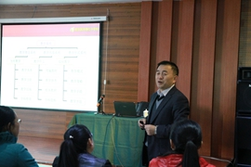
2014年10月13日上午，哈尔滨市继红小学的宋春生校长为“国培计划（2014）黑龙江农村中小学（幼儿园）骨干教师置换脱产研修项目哈尔滨学院培训班”的学员作了题为《教师如何面对当前的教育》的专题报告。聆听报告的是小学教育语文、数学、外语三个方向的学员。
宋春生校长作为一名全国百家创新型校长，对教育问题、教师问题有着自己的独特见解。在报告中，他着重从摆正职业位置、冷静对待教育现象、智慧实施教育行为三方面，对如何面对当前教育这一问题进行了详细讲解。通过结构图的呈现、学员们对宋校长的讲解内容一目了然。
宋校长的语言幽默风趣、通俗易懂，课堂上不时响起学员们的笑声。在轻松愉快的氛围中，学员们对如何做一名优秀小学教师有了自己的理解和认识，同时也坚定了要做一名优秀小学教师的信心。
李泽宇——《教师开展教研的实践与思考》
时间：10月13日13：30—16：30
地点：哈工大教育考试培训中心
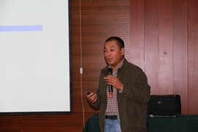
2014年10月13日下午，东北师范大学教育学部教育学博士、硕士生导师李泽宇教授为“国培计划（2014）黑龙江农村中小学（幼儿园）骨干教师置换脱产研修项目哈尔滨学院培训班”的学员作了题为《教师开展教研的实践与思考》的专题报告。聆听报告的有小学教育和幼儿教育全体参训学员。
李泽宇教授对课程与教学论、教育科学有着专业的研究。课堂上，李教授以专业的视角为学员们深层次剖析了教师科研实践的相关问题。他以真实的、切身的事例为着眼点，分别从教师开展科研的问题与困惑，如何建立教学与科研的关系，如何选择恰当的科研课题，怎样撰写结题报告四方面进行了深入讲解。让学员们对科研实践有了更全面的认识。
报告中，学员们与李教授交流了自己对教师科研实践方面的理解和看法，互动积极，讨论热烈。李教授朴实的语言和谦虚的态度给学员们留下了深刻的印象。通过报告，学员们对于如何做教育科研有了更加理性认识。
郑红——《教师职业倦怠的心理调适》
时间：10月14日8：30—11：30
地点：哈工大教育考试培训中心
2014年10月14日上午，在长岭湖哈工大教育考试培训中心，哈尔滨学院教育科学学院心理系主任郑红教授为“国培计划（2014）黑龙江农村中小学（幼儿园）骨干教师置换脱产研修项目哈尔滨学院培训班”的学员作了题为《教师职业倦怠的心理调适》的专题报告。报告会由徐祖胜老师主持，聆听报告的有小学教育和幼儿教育全体参训学员。
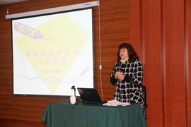
郑教授的报告主要从教师职业倦怠的概念及其表现，教师职业倦怠的现状及 原因，教师职业倦怠的改善策略三个方面全方位的分析幼儿园教师和小学教师职业倦怠的问题。郑教授指出，幼儿园及小学教师职业倦怠现象普遍存在，职业倦怠是危害教师心理健康，降低教师工作效率的主要原因。她指出，预防和降低教师职业倦怠，需要首先从理论层面进行认识，同时在实践层面提出了预防与降低职业倦怠的三种具体策略：认知预防策略、情绪预防策略、职业倦怠改善策略。
郑教授报告风趣幽默、富有激情，以身示教，整场报告精彩之处，学员常常为之动容。报告会结束后，学员和郑教授进行了私下交流，多数学员表示整个报告非常精彩，内容非常实用，是一场非常难得的精彩报告。
许月燕——《小学写作教学问题与策略》
时间：10月15日8：30—11：30
地点：哈工大教育考试培训中心
2014年10月15日上午，哈尔滨学院教育科学学院小学教育专业的许月燕老师在长岭湖哈工大教育培训基地为参加哈尔滨学院“国培计划（2014）”年黑龙江省农村小学语文、数学、英语骨干教师置换脱产培训研修的学员做了《小学写作教学问题与策略》的讲座。
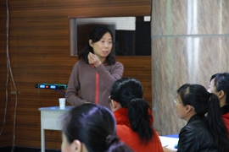
许老师的讲座从五个方面进行：写作与写作教学、写作教学规律的把握、小学作文教学的现状、写作教学要思考的问题、小学写作教学的策略、小学写作教学设计。
讲座内容既有关于写作理论的介绍，又有小学写作教学的实践研究。 讲座过程中许老师结合写作教学的现状与问题，联系大量的作文训练的实例，从小学生作文训练题目选择、写前指导、写后批改、作文讲评等几方面进行具体指导，具有很强的实用性和可操作性。
学员们听了许老师的讲座感到作文教学并不难。作文教学其实有很多办法可以让学生喜欢作文，提高学生作文成绩。教师对作文教学不能有为难情绪，更不能有应付心理，教师认真研究儿童的认知心理，了解不同年段学生的语言发展、心理发展状态，采取有效的作文训练策略，一定会取得很好的效果。许多学员表示回去后要大胆尝试许老师给出的作文训练题目和指导方法，并对提高学生作文成绩很有信心。
刘俊强——《信息技术支持下的教师专业成长发展》
时间：10月15日13：30—16：30
地点：哈工大教育考试培训中心
2014年10月15日下午，参加2014国培计划——黑龙江省农村小学（幼儿园）骨干教师集中培训项目的学员在哈尔滨市长岭湖工大教育考试培训中心第二会议室听取了哈尔滨师范大学教育学学院副院长、教授，教育技术学专业硕士研究生导师、学科带头人刘俊强教授的讲座：《信息技术支持啊的教师专业成长发展》
首先刘教授通过2004年12月15日，教育部颁发的《中小学教师教育技术能力标准》；2012年2月10日，教育部颁发的《幼儿园教师专业标准》《小学教师专业标准》《中学教师专业标准》；2014年5月27日教育部颁发的《中小学教师信息技术应用能力标准》中得出结论：“信息技术对教育发展具有革命性影响，必须予以高度重视”。
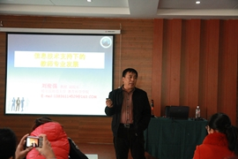
接着刘教授分别从教师专业发展与信息技术；信息化环境中教师应具备的素质；信息技术支持教师专业发展的途径与模式三个层面进行讲解。在讲到教师专业发展与信息技术这一问题时，刘教授深入浅出，分别以教师专业发展及特点、教师专业发展的内容、信息技术的教师专业发展、信息技术与教师专业发展的关系、信息技术影响教师专业发展的因素等几方面通过大量的数据、案例得出结论，信息技术支持的教师专业发展能帮助老师适应信息化教学，促进教师专业发展，进而提升教育教学质量。接下来刘教授又为学员们剖析了信息化环境中教师应具备的素养，包括教师的素养、专业的信息素养、发展的信息素养。并为学员们分析了信息化教学技术未来发展关键趋势：开放资源、大规模开放网络课程（MOOCs）、非正式学习、个性化学习。
最后刘教授在讲解信息技术支持教师专业发展的途径与模式时，从中得出启示：技术为教师专业发展提供了更多可能；技术不是教师专业发展的关键，教师个人的意愿和能力才是关键；关注机制而非技术时技术支持教师专业发展的必然；教师专业发展的重心应由教育行政部门向教师群体和个人下移。刘教授灵活多样的讲座形式以及丰富生动的语言为学员们留下了深刻的印象。
培训日志
听臧淑敏老师讲座心得体会
李 春
今天上午，省教育学院臧淑梅老师为我们做了“如何上好英语课”的专题报告，臧老师身体力行为我们展示了一节好英语课，整整一个上午，我们每个人都在轻松愉快的氛围中度过，当讲座即将结束时，忽然觉得时间过得太快，不舍得臧老师坐车返程，臧老师传递给我们无比巨大的亲和力，这种魅力让我深刻意识到，老师的课堂亲和力是具有无限的力量的。
臧老师的讲座精彩的让大家久久难忘，臧老师的好课观，点亮了我们的迎客课堂，有了努力目标，课堂目标要准确，理解深刻，对教材的把握要全面深刻，教学设计科学合理，对学生有深入的了解熟悉，课堂生成把握准确。
我们每节英语课都要从培养学生兴趣入手，在具体情境中理解，把旧知融入到新的文本中，我们在文本处理时，要学会整合教材，文本再构，重新整理教材，做到加减编选。课堂活动要多样新颖，激活学生激情，在设计实践活动，体验成功，增强自信心，逐渐养成学习习惯，语言逻辑上升，英语思维习惯得到培养，使学生的综合运用能力得到了培养。
《夯实词汇基础 促进有效教学》反思
赵丽丽
通过学习力王惠老师的关于词汇基础，促进有效教学的讲座，我对基础词汇教学设计有了新的认识，更明确了词汇教学的重要性。
- 词汇教学的设计存在问题
- 只凭几年的教学经验，来进行设计。运用当年在大学里学到的技巧，游戏，形成了一套老的教学模式。现听了老师的讲授，我自己都能认识到自己的教学方法很过时了。
- 课上老师讲的多，练的较少。完全按照自己的教学思路来进行，这样的课及时是老师讲的再精彩，学生也会感到无趣，达不到高效课堂。
- 教学设计的新思路
在学习中，我认识了“自然拼读法”。国外人不会音标，但会说英语，因为用了自然拼读法。在词汇的发音规律上起到有效的作用。
另外，让我更加受益的是课堂教学中有启发性的方法，比如抽卡片，粘贴英文标志等。
国培给了我一个号的学习平台，王老师的课给了我启发，让我我将不断学习，提高教学水平。
听孙宇老师讲座心得体会
哈尔滨市巨源中心小学 朱彩元
今天，有幸聆听了孙宇老师对《义务教育英语课程标准》的解读，受益匪浅。
注重学习，转变观念
新的课程，新的标准，新的教学模式，需要用新的教学理念、教学原则来支撑，而这些理论的实践者，就是教师。
开展实践，引发思考
教师的教育观念发生变化，教材只是教学的载体，教师不再收教材的约束，而是千方百计利用教材启发拓展。课堂教学发生变化，教师要把平时积累的知识有机地融进课堂，重视研究性学习，课堂氛围发生变化。更注重师生的交流、互动，教师从中知识的把握转变到更注重学习方法、研究能力、创新能力的培养，学生的积极性得到充分调动。
新课程已不仅仅是新课标、新理念，它已经与协作、创新、探究、合作等词汇紧紧联系在一起。千里之行，始于足下。立足于新课程标准，我会踏实前行。
国培阶段总结
哈尔滨市太平中心校学校 杨红志
通过这次“国培计划”项目的培训，使我提高了认识，理清了思路，学到了新的教学理念，找到了自身的差距和不足。我从中学习到了很多知识，而且在国培计划中有幸倾听了众多专家和学者的精彩讲解，使我对教学有了更多新的认识。
经过这次的培训令我感触很大，下面将谈谈我的一些感受：
本次培训给我许多思考，深刻的体会到自己有很多东西要去学习。怎样成为一个受欢迎的老师呢？怎样才能在教学过程中给学生营造一个良好的氛围，建立平等、民主、信任的新型师生关系？怎样才能……？我认为要解决的问题还很多，还需要自己不断的积累，不断的去学习。
首先，教育学生，从爱出发。平等的爱，理解的爱，尊重的爱，信任的爱，这些都是老师爱的真谛。不论在生活上，还是在学习上，都要给予学生必要的关心和帮助。只要有了问题时及时处理，处理的方法得当，注意和学生沟通，学生就会信任你，喜欢你。爱学生，还表现在老师对学生的尊重和信任，以及对学生的严格要求，又要注意对学生的个体差异，区别对待。对成绩比较差的学生，我们老师要采用不同的教育方法，因材施教。师爱要全面、公平。
其次，如何使我们的课堂愈发显得真实、自然、厚重而又充满着人情味，作为老师的我更要关注的是蕴藏在课堂中那些只可意会、不可言传，只有身临其境的教师和孩子们才能分享的东西，要关注那些伴随着师生共同进行的探究、交流所衍生的积极的情感体验。我们不但要传授知识，而且要善于以自身的智慧不断唤醒孩子们的学习热情，点化孩子们的学习方法，丰富孩子们的学习经验，开启孩子们的学习智慧。让我们行动起来，做一位有心的“烹饪师”，让每一节课都成为孩子们“既好吃又有营养”的“大餐”！
最后，我还认识到：一节好的英语课，新在理念、巧在设计、赢在实践、成在后续。一节好课，要做到两个关注：一是：关注学生，从学生的实际出发，关注学生的情感需求和认知需求，关注学生的已有的知识基础和生活经验……是一节成功课堂的必要基础。二是：关注英语：抓住英语学习的目标进行教学，注重听、说、读、写、用这几项技能的培养，注重营造真实的语言环境，贴近学生的生活实际，让学生真正能够运用语言，达到语言学习的目的。此外，我认识到：一节好的英语课，不要有“做秀”情结，提倡“简洁而深刻、清新而厚重”的教学风格，展现思维力度，关注教学方法，体现英语课的目的，使英语课上出“英语味”！而教师的“装糊涂、留空间”也是一种教学的智慧和方法。
通过这些天的学习，，我从中学到了很多，不仅拓宽了我的视野，还丰富了我的实践经验，更让我的思想得到了升华，使我对英语教学有了更新的认识，更加热衷于教育事业。今后，我会更加努力学习，为教育事业贡献自己的一份力量。

《国培计划（2014）——哈尔滨学院小学英语研修班简报》（第一期）
编辑：苑广滨 李海峰
供稿：李海峰
图片提供：裴春洁
日期：2014年10月17日

